Presseinformation

**»Der Norden liest – Die Herbsttour 2025« von NDR Kultur**

**Berit Glanz mit ihrem Islandroman »Unter weitem Himmel« in Warnemünde**

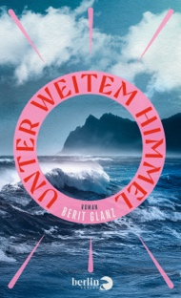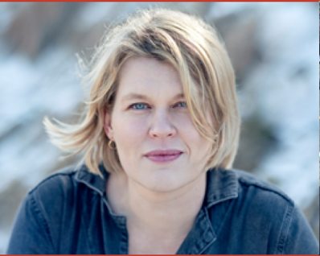Freitag, 24. Oktober 2025, 19:30 Uhr

Berit Glanz „Unter weitem Himmel“

Moderation: Katja Weise, NDR Kultur

Dock Inn, Zum Zollamt 4, 18119 Warnemünde

Karten: 8€ zzgl. VVK-Gebühr, Abendkasse: 12€, ermäßigt 8€

Studierende der Universität Rostock/hmt Rostock frei mit Kulturticket nach Anmeldung unter [reservierung@literaturhaus-rostock.de](mailto:reservierung@literaturhaus-rostock.de). Tickets im Pressezentrum Rostock, in der Touristen-Information, unter www.mvticket.de sowie an der Abendkasse

Wo komme ich her, wo gehe ich hin, was ist Schicksal und was kann ich selbst entscheiden – und vor allem: Was brauche ich, um mich an einem Ort zuhause zu fühlen?

Solche Fragen wirft Berit Glanz in ihrem neuen Roman „Unter weitem Himmel“ auf. Die in Kiel geborene und heute mit ihrer Familie in Reykjavik lebende Autorin spannt einen großen Bogen von den bretonischen Islandfischern des beginnenden 20. Jahrhunderts, die unter härtesten Bedingungen um ihren Lebensunterhalt kämpften und von denen viele ihr Leben auf See ließen, bis zu einer Genetik-Wissenschaftlerin unserer Tage, die sich heute mit der DNA isländischer Tiere und mit ihrer eigenen unklaren Herkunft beschäftigt.

Ein Roman über das Leben auf dieser sagenumwobenen Insel ganz oben im Norden Europas und auch ein Roman über die Liebe: Wir verfolgen, ob der französische Fischer Olier sein Glück mit der isländischen Krankenschwester Sorun finden und ob es für die Deutsche Maris und den Polen Adam in den Ostfjorden ein Happy End geben wird.

Unter der Schirmherrschaft von Stiftung Lesen. In Kooperation mit dem Literaturhaus Rostock, dem Dock Inn, dem Landesverband der Volkshochschulen Mecklenburg-Vorpommern, der vhs Rostock und der Buchhandlung Möwe.

Für alle, die nicht live dabei sein können: Die Sendung zur Veranstaltung gibt’s am 07. Dezember 2025 um 20.00 Uhr im „Sonntagsstudio“ von NDR Kultur.

**„Der Norden liest – Die Herbsttour“ von NDR Kultur**

Jubiläum: Seit 2006, also seit 20 Jahren, präsentiert die Herbsttour der NDR Kultur-Reihe „Der Norden liest“ norddeutsche Autorinnen und Autoren und deren Themen. Dieser „Walk of Fame“ der Literatur im Norden bietet spannende Begegnungen – oft an Originalschauplätzen – von Schleswig-Holstein über Hamburg bis nach Mecklenburg-Vorpommern und Niedersachsen. Organisiert von der Kulturagentur HEINEKOMM und unterstützt von renommierten regionalen Partnern, feiert die „Herbsttour“ die Vielfalt der norddeutschen Literatur.

Weiterer Termin der Tour in Mecklenburg-Vorpommern: 29. 10. 2025 – ZEIT-Korrespondent Michael Thumann im NDR Landesfunkhaus Schwerin